「あおもりワーク・ライフ・バランス」推進トップフォーラム in 八戸

青森県環境生活部青少年・男女共同参画課
企業の経営者・管理職の皆さん

ワーク・ライフ・バランス（仕事と生活の調和）の推進により経営力が向上した県外企業等の取組を参考に、「従業員のやりがい」と「企業の経営力」の両立について考えてみませんか。

１ 開催日時
平成２７年２月１８日（水）１３：３０～１５：３０

２ 開催場所
ユートリー ８階 多目的中ホール（八戸市一番町一丁目９－２２）

３ 対 象
ワーク・ライフ・バランス推進に関心のある県内企業の経営者・管理職の方をはじめ、どなたでも参加できます。
（５０名程度）

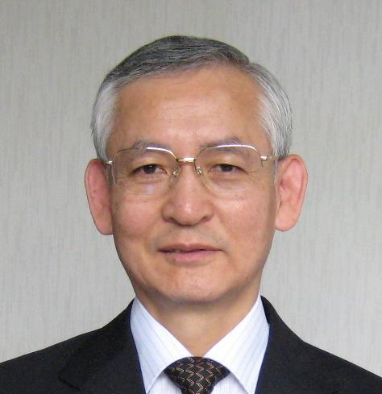
４ 内 容
- 基調講演（１３：４０～１４：１０）
三州製菓株式会社（埼玉県春日部市）
代表取締役社長 斉之平 伸一 氏
演題 「ワーク・ライフ・バランスと女性活躍推進」

○講師プロフィール
１９４８年東京都生まれ。一橋大学経済学部卒業。１９７１年松下電器産業株式会社（現在のパナソニック株式会社）入社。１９７６年三州製菓株式会社入社、１９８８年同社社長就任。２０１３年度の経済産業省「ダイバーシティ経営企業１００選」に入り、翌年には経済産業省が監修する書籍「ホワイト企業」で紹介される。２０１４年１１月には、ＡＰＥＣ地域における女性の活躍が顕著な企業を選出する「ＡＰＥＣ女性活躍推進企業５０選」のうち、国内５社の１つに選ばれる。一人三役制度（１人が最低３つの仕事を覚え、誰もが緊急時に交代できる仕組み）や短時間制度にフレックスタイムをプラスした制度、また、キャリアアップできる正社員への転換を積極的に推進し、女性正社員の３１％は短時間パート社員からの転換者である。
（２）パネルディスカッション（１４：２０～１５：３０）
パネリスト
三州製菓株式会社 代表取締役社長 斉之平 伸一 氏
社会福祉法人寿栄会 事務長 吉野 洋子 氏（八戸市）
株式会社よこまち 取締役管理部長 尾﨑 淳 氏（八戸市）
コーディネーター
青森労働局雇用均等室長 佐藤 央子 氏

５ 主 催
青森県

６ 後 援
青森労働局、青森県商工会議所連合会、青森県商工会連合会、青森県中小企業
団体中央会、一般社団法人青森県経営者協会、青森経済同友会、青森県中小企業家同友会、青森放送、青森テレビ、青森朝日放送、ＮＨＫ青森放送局、エフエム青森、東奥日報社、デーリー東北新聞社、陸奥新報社

７ お申し込み
FAX（申込書）、電話で、青森県青少年・男女共同参画課までお申し込みください。
なお、電話でのお申し込みに当たっては、お名前、お住まいの市町村、会社、団体名・連絡先（会社・団体等の電話番号）をお知らせください。

※FAXでお申し込みの方は、切り取らずにこのままお申し込みください。
・・・・・・・・・・・・・・・・・FAX申込書・・・・・・・・・・・・・・・・・・

フリガナ
お名前 お住まいの市町村

会社・団体名 連絡先（会社・団体等の電話番号）

下記のいずれかにFAXまたは電話でお申し込みください。
青森県青少年・男女共同参画課
FAX → ０１７－７３４－８０５０ 電話 → ０１７－７３４－９２２８

あおもりワーク・ライフ・バランス推進企業ご登録ください。  青森県では、男女がともに仕事と家庭生活を両立することができるよう、職場環境を整える企業等を「あおもりワーク・ライフ・バランス推進企業」として登録し、その取組を支援します。  詳しくは、県庁ホームページ ワーク・ライフ・バランス 検索 | 